***Oflameron CUBE*** для изучения иностранных языков

**Логические упражнения для пополнения словарного запаса**

© by Valery Shmelev

Логическая задача (упражнение, головоломка) Oflameron CUBE для тех, кто хочет получить преимущество при изучении иностранных языков.

Сейчас **не обязательно использовать поисковые системы** для того, чтобы найти нужную методику или учебные материалы. Теперь можно эффективно использовать онлайн сервисы Искусственного Интеллекта.

Например, <https://www.perplexity.ai/>

Надо просто уметь писать несложные запросы (промпты).

**Логическое упражнение с Oflameron CUBE**

Для эффективного запоминания иностранных слов (Европейские языки) используем специальные игральные кубики Oflameron CUBE. Примерно такие:

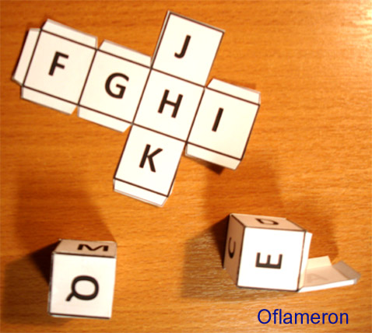

Пока такие кубики не производятся промышленным способом, их можно сделать из бумаги. Развёртку кубиков можно сгенерировать с помощью онлайн ИИ сервисов (Artificial intelligence), например, <https://www.perplexity.ai/>

PDF файлы с имиджами для распечатывания и изготовления кубиков Oflameron CUBE можно скачать с <http://oflameron.ru/page0008.htm>

Direct Links:

<http://oflameron.ru/educube.pdf>

<http://oflameron.ru/educube2.pdf>

<http://oflameron.ru/educube3.pdf>

<http://oflameron.ru/educube4.pdf>

<http://oflameron.ru/educube5.pdf>

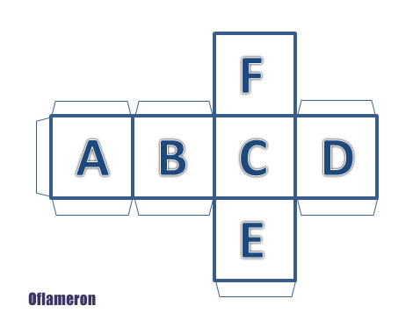

**Методика обучения**

У каждого игрального кубика 6 граней, на которых можно разместить 6 букв алфавита (изучаемого языка). Для английского языка потребуется 5 кубиков.

Игроки по очереди кидают сразу все кубики и записывают выпавшие буквы. Из записанных букв надо составлять иностранные слова. Использованные буквы вычёркиваются из списка.

В процессе такой игры ученик будет много раз перебирать в памяти известные ему иностранные слова и запомнит их очень надёжно. Кроме того, ученик будет гораздо быстрее подбирать нужные слова при беседе на иностранном языке.

**Учебные материалы**

Такие специализированные игральные кубики промышленного производства ещё пока большая редкость и Вы можете либо распечатать PDF файлы и сделать кубики из бумаги или создать запрос в ИИ (промпт) для генерирования развёртки кубиков.

Пример промпта (запроса) в perplexity.ai

”**Сгенерируйте развёртку игрального кубика Oflameron CUBE с шестью гранями (сторонами) по образцу, приведённому в загруженном документе. На каждой стороне разместите одну букву из немецкого алфавита. Развёртку надо сделать так, чтобы её можно было напечатать на бумаге, вырезать и склеить кубик**”

**Примеры задач Oflameron**

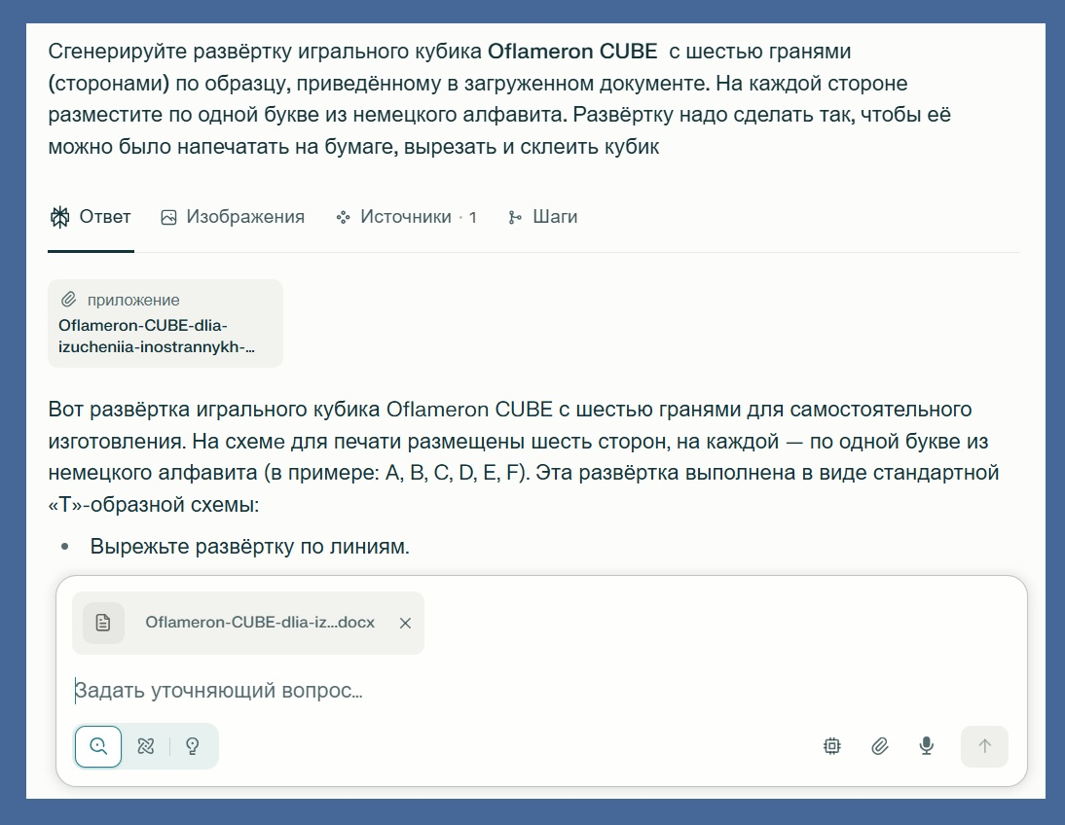

ИИ поток для данного примера - <https://www.perplexity.ai/search/sgeneriruite-razvertku-igralno-Hry4qL9wQvCk6p3tnaCDxQ?0=d>

Некоторые другие примеры можно посмотреть в ИИ сервисе <https://www.perplexity.ai/>

<https://www.perplexity.ai/search/logicheskie-iazykovye-zadachi-k8c45lG5Qt6p3MYBnz7U7Q>

*Если Вы хотите получить преимущество*

Для заинтересованных лиц или сервисов можно разработать эксклюзивные, еще не опубликованные логические задачи Oflameron.

© by Valery Shmelev

vallumshmeleff gmail

PS. Для того, чтобы вы могли эффективно использовать ИИ для создания логических упражнений Oflameron, выполнено предварительное ознакомление ИИ